**Skilaverkefni 2**

Verkefnið gildir 5% af lokaeinkunn

Skilaverkefni 2 er skráarvinnsluverkefni sem skal leysa í forritunarmálinu Python.

**Fyrri hluti:**

Þú átt að útfæra forrit sem geymir upplýsingar um nafn, kennitölu og símanúmer að minnsta kosti 7 vina þinna í skránni simaskra.txt. Þú þarft að ákveða hvað þú vilt nota til að skipta upp færslum

Það sem á að vera hægt að gera í forritinu er að:

*Setjum þetta upp í valmynd með while lykkju*

1. Bæta við nýjum í símaskránna.
2. Breyta upplýsingum í símaskránni.
3. Eyða upplýsingum / eyða línu úr símaskránni.
4. Prenta út alla símaskránna ein lína per notanda
5. Leita að ákveðnu nafni og prenta upplýsingar um það nafn, sima og kennitölu
6. Hætta í forritinu.

Það sem þarf einnig að útfæra í þessu verkefni er að geyma upplýsingarnar í skrá (simaskra.txt) þannig að eftir að forrit hættir keyrslu eru upplýsingar geymdar / vistaðar. Þetta þýðir að forritið sækir svo upplýsingar í skránna næst þegar það er keyrt og þú ert kominn með „gagnagrunn“.

**Seinni hluti:**

Í þessu verkefni áttu að vinna með svokallaða csv (comma seperated value) skrá og hluta hana niður.. Farðu inn á <http://www.postur.is/einstaklingar/posthus/postnumer/> Þar skaltu velja Gagnaskrár. Sjá mynd hér að neðan.

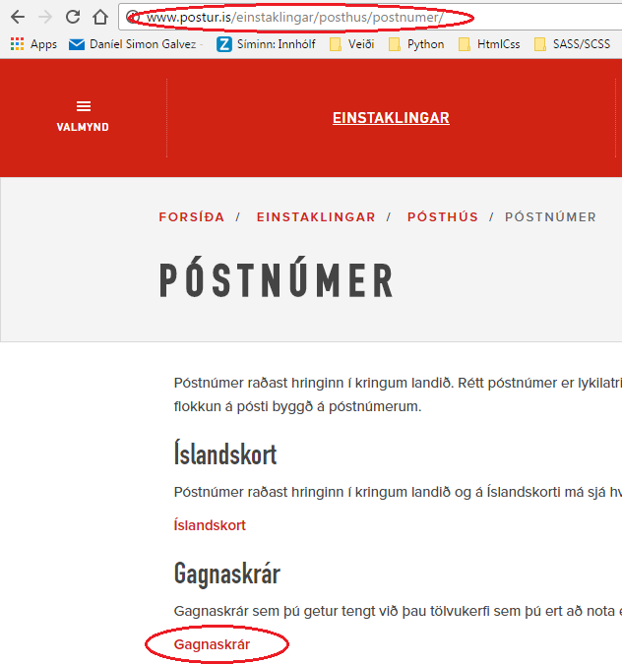

Þarna sækir þú skrána **postnumer.txt** með því að hægri smella og velja „save link as“. Vistaðu skrána á góðum stað.

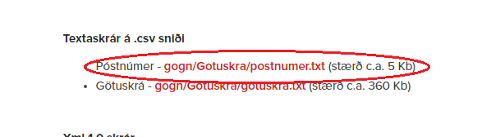

**Gögn lesin úr skrá:**

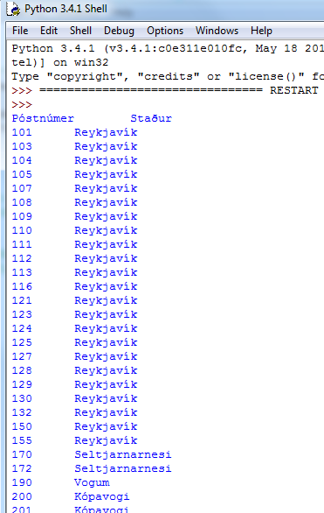 Útfærðu forrit sem tengist við skránna sem þú varst að sækja. Forritið á að birta einungis Fyrstu tvo dálka skrárinnar sem eru Póstnumer og staður (að sjálfsögðu máttu birta fleir dálka). Dæmi um úttak: